Работа №6
Исследование изотермического процесса
Цель работы: экспериментально установить взаимосвязь объема и давления газа определенной массы в различных его состояниях.
Оборудование: трубка - резервуар с двумя кранами, мерный цилиндр с водой, линейка, измерительная лента, лоток, укладочный короб, барометр-анероид, линейка.
Порядок выполнения работы:
Объектом изучения в работе является воздух, находящийся внутри прозрачной эластичной трубки-резервуара. В исходном состоянии он имеет следующие параметры. Давление равно атмосферному. Объем равен объему внутренней полости трубки. Температура соответствует температуре воздуха в помещении класса. Второе состояние получают путем сжатия. Для этого кран на одном конце трубки закрывают. Второй кран остается открытым. Конец трубки с открытым краном погружают в мерный цилиндр, в который предварительно налили воду комнатной температуры, так, чтобы ее уровень не доходил до края цилиндра на 15—20мм. Необходимо подчеркнуть, что вода должна быть обязательно комнатной температуры. В противном случае в результате теплообмена с водой температура воздуха в трубке изменится и процесс не будет изотермическим. Кран погружают до дна цилиндра.
Через открытый кран в трубку заходит вода и сжимает воздух до тех пор, пока его давление не сравняется с внешним давлением. Таким образом, во втором состоянии параметры воздуха окажутся следующими. Объем будет равен объему внутренней полости за вычетом объема воды, вошедшей в трубку. Давление возрастет на величину гидростатического давления столба воды в цилиндре. Температура не изменится.
Общий вид экспериментальной установки для выполнения работы показан на рисунке.

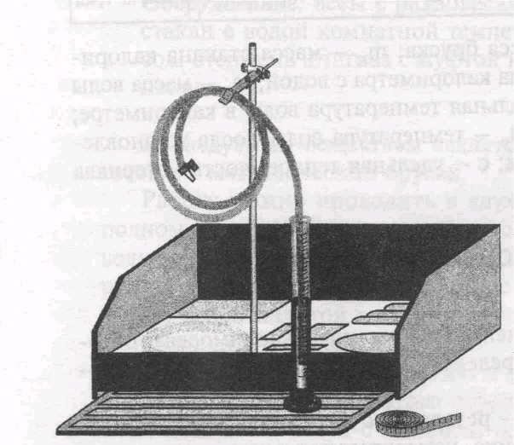
Объём внутренней полости трубки определяется произведением площади поперечного сечения на длину. Поскольку поперечное сечение трубки не меняется, объем воздуха удобно измерять в условных единицах. За условную единицу принимают единицу длины воздушного столба.
Итак, в исходном состоянии давление определяется по показаниям барометра-анероида, а объем - измерительной лентой по длине внутренней полости.

Для измерения давления во втором состоянии линейкой измеряют разницу уровней воды в мерном цилиндре и в трубке. По формуле для расчета гидростатического давления жидкости вычисляют давление столба воды. Давление воздуха во втором состоянии будет равно сумме атмосферного и гидростатического давлений.
Для определения объема воздуха во втором состоянии линейкой измеряют длину столба воды, вошедшей в трубку. Из измеренной ранее длины трубки вычитают длину столба воды.
Завершив измерения, находят произведения давления на объем воздуха в первом и втором состояниях. Сравнивая полученные числа, делают вывод о справедливости закона Бойля - Мариотта.
Данные измерений и вычислений представляют в виде таблицы.
В таблице: р₁ — давление воздуха в исходном состоянии; 1₁— длина воздушного столба в исходном состоянии; h_{в} - разность уровней воды в цилиндре и трубке; р_{в} - дополнительное давление столба воды; p₂ - давление воздуха во втором состоянии; 1 -длина столба воды в трубке; l₂ — длина воздушного столба после сжатия.

Сделайте вывод.

